**Pozvánka**

**na zasedání zastupitelstva obce Neveklovice**

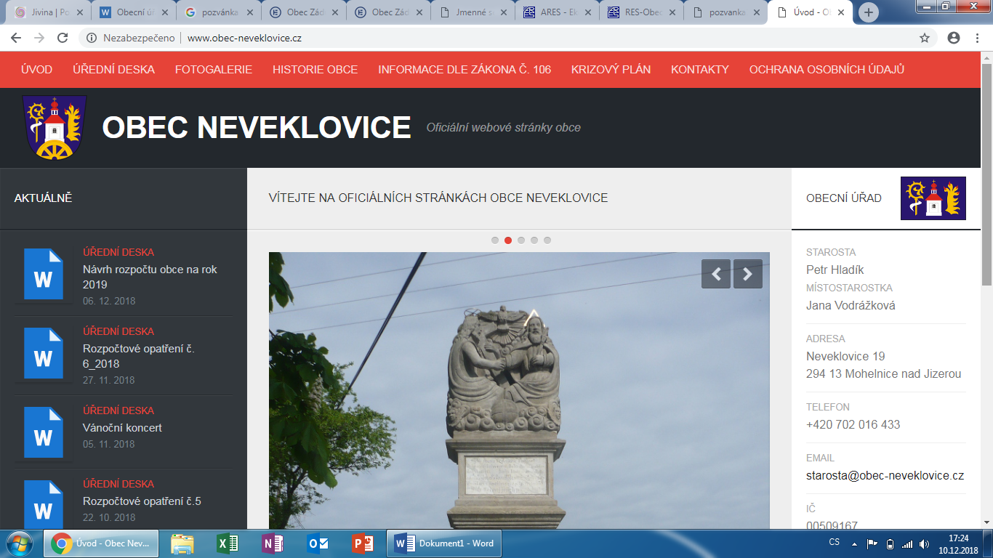

*Dovoluji si pozvat zastupitele a občany na zasedání obce Neveklovice na volební období 2022-2026, které se koná:*

***v budově obecního úřadu v Neveklovicích, č.p. 19***

***ve středu dne 23.4.2025 od 18:05 hodin***

*Pro toto jednání zastupitelstva navrhuji tento program:*

**Program:** 1. Zahájení

2. Volba ověřovatelů zápisu

3. RO č. 1/2025

4. Závěrečný účet obce za rok 2024

5. Účetní závěrka za rok 2024

6. Smlouvu o smlouvě budoucí o zřízení věcného břemene

7. Vyjádření k projektové dokumentaci na pozemku č. parc. 579/12

8. Diskuze, různé

9. Závěr

*V Neveklovicích dne 16.4.2025* …………………………………………

*Jan Růta – starosta obce*

*Vyvěšeno:16.4.2025*

*Sejmuto: 23.4.2025*